OPTISCHER SENSOR MIT HINTERGRUNDAUSBLENDUNG
LASERSCHUTZKLASSE 1 UND HOHE REICHWEITE

ipf electronic stellte während der SPS, IPC, Drives mit dem PT330570 einen optischen Lasertaster mit IO-Link vor, der trotz Laserschutzklasse 1 über eine Tastweite von bis zu 250mm verfügt.

Bei dem neuen optischen Sensor handelt es sich um einen sogenannten Lichttaster mit Sender und Empfänger in einem Gerät. Der gesendete Laserstrahl wird von dem zu erfassenden Objekt reflektiert und vom Empfänger erfasst, wobei der im Gerät integrierte Schaltausgang seinen Zustand wechselt. Durch die integrierte Hintergrundausblendung ist der PT330570 insbesondere dafür geeignet, Objekte mit stark wechselnden Oberflächenfarben zuverlässig zu detektieren und währenddessen Bauteile im Hintergrund auszublenden. Aufgrund seines gut sichtbaren und extrem fokussierten Lichtstrahls, können auch kleine oder extrem dünne Objekte sicher erfasst werden.

Ausgestattet mit IO-Link-Schnittstelle investieren Anwender mit dem PT330570 in eine zukunftsweisende Lösung, die in der Lage ist, Prozess- und Diagnosedaten an eine übergeordnete Steuerung zu übertragen und sich außerdem im laufenden Betrieb parametrieren lässt.
Durch die Einteilung in die Laserschutzklasse 1 geht von dem Gerät keinerlei schädliche Wirkung aus. Trotz der damit einhergehenden geringen Lasersendeleistung ist hervorzuheben, dass der Sensor über eine relativ hohe Tastweite von bis zu 250mm verfügt, wobei der Einstellbereich zwischen 30 bis 250mm definiert ist.

Der PT330570 im Kunststoffgehäuse eignet sich aufgrund seiner kompakten Baugröße (39mm x 13mm x 23mm) für knapp bemessene Einbauverhältnisse und ist überdies mit Schutzklasse IP67 für industrielle Applikationen prädestiniert. Eingesetzt werden kann der opti-

sche Sensor von ipf electronic in einem Temperaturbereich von -10° C bis +60° C. Mögliche Anwendungsbereiche für den neuen optischen Lasertaster finden sich bspw. in der Automobilindustrie, im Maschinenbau sowie in der Kunststoff-, Holz- und Textilindustrie.

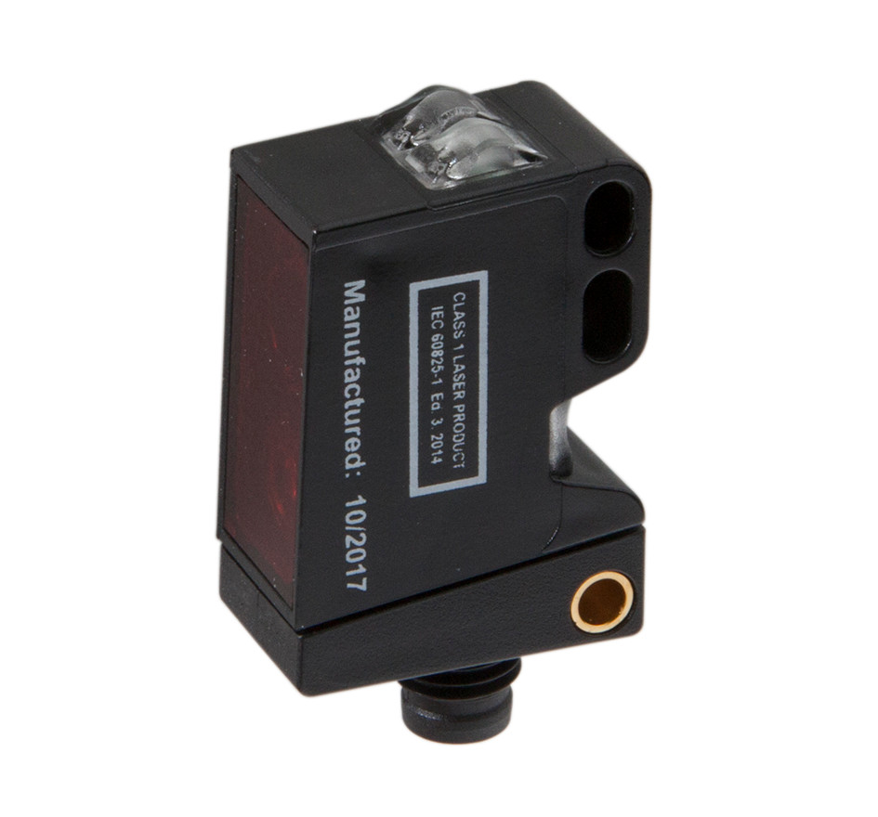
Bildunterschrift ipf_PT330570.jpg: Vielseitiger optischer Sensor: der PT330570 in Laserschutzklasse 1 mit Hintergrundausblendung und IO-Link.

KONTAKT | PRESSEKONTAKT | ÜBER IPF ELECTRONIC
ipf electronic gmbh  Kalver Str. 25 – 27  58515 Lüdenscheid  info@ipf.de  www.ipf.de | Martinus Menne  Waldweg 8 ● 57489 Drolshagen  Tel +49 2761 8288861  mm@technikredaktion.de  www.technikredaktion.de | Die ipf electronic gmbh aus Lüdenscheid ist bereits seit über 30 Jahren auf dem Markt der Industrieautomation tätig. Als Einzelunternehmen gegründet, beschäftigt die Firma heute über 140 Mitarbeiter. Eine eigene Außendienstmannschaft garantiert die Präsenz des Unternehmens im In- und Ausland und erarbeitet individuelle Problemlösungen vor Ort.  Das Produktspektrum umfasst alle Bereiche der Sensorik sowie vielfältiges Zubehör. Hervorzuheben sind induktive Näherungsschalter für Temperaturen bis +230°C, magnetische Zylinderschalter im Metallgehäuse, programmierbare Druckwächter, Logikmodule sowie Kabeldosen ipf-SENSORFLEX®. Kundenspezifische Sonderlösungen runden das Programm ab.
IPF ELECTRONIC AUF DER SPS IPC DRIVES 2017:
HALLE 7A
STAND 7A-540

